**프로젝트 최종 보고서**

|  |  |
| --- | --- |
| Version | **1.1** |
| 작성일자 | **2016. 11. 13.** |
| 작성자 | **2407 김 진 묵** |

**< 개정 이력 >**

|  |  |  |  |
| --- | --- | --- | --- |
| **버전** | **개정일자** | **개정 내용** | **작성자** |
| 0.1 | 2016. 10. 05 | 작성 시작. 작업일지 작성 | 김진묵 |
| 0.2 | 2016. 10. 06 | 추진 일정 수정 | “ |
| 0.3 | 2016. 10. 08 | 작업일지 작성 | “ |
| 0.4 | 2016. 10. 14 | 작업일지 작성 | “ |
| 0.5 | 2016. 10. 18 | 작업일지 작성 | “ |
| 0.6 | 2016. 10. 20 | 작업일지 작성 | “ |
| 0.7 | 2016. 10. 21 | 작업일지 작성 | “ |
| 0.8 | 2016. 10. 22 | 작업일지 작성 | “ |
| 0.9 | 2016. 10. 23 | 작업일지 작성 | “ |
| 0.10 | 2016. 10. 24 | 작업일지 작성 | “ |
| 0.11 | 2016. 10. 27 | 작업일지 작성 | “ |
| 0.12 | 2016. 10. 29 | 작업일지 작성 | “ |
| 0.13 | 2016. 10. 30 | 작업일지 작성 | “ |
| 0.14 | 2016. 10. 31 | 작업일지 작성 | “ |
| 1.0 | 2016. 11. 10 | 작업일지 작성, ~~보고서 작성 완료~~ | “ |
| 1.1 | 2016. 11. 13 | 작업일지 작성, 보고서 작성 완료 | “ |
|  |  |  |  |
|  |  |  |  |
|  |  |  |  |

|  |
| --- |
| **1. 프로젝트 최종보고 개요** |

**1.1. 프로젝트 명: KBO 기록 탐색 어플 제작**

**1.2. 프로젝트 일정**

|  |  |  |  |  |
| --- | --- | --- | --- | --- |
| **단계** | **세부 Task** | **작업 일자** | **완료 여부** | **산출물** |
| 프로젝트 계획 | 기획서 작성 | 08/08 ~ 08/20 | Y | 프로젝트 계획서 |
| 분석 | 요구 사항 분석 | 08/20 ~ 08/30 | Y |  |
| 설계 | 화면 설계 | 08/31 ~ 09/05 | Y |  |
| 데이터 탐색 | 09/06 ~ 10/03 | Y | 프로젝트 중간실적 보고서 |
| 개발 | 흐름 개발 | 10/01 ~ 10/15 | Y |  |
| 세부 개발 | 10/15 ~ 10/30 | Y |  |
| 테스트 | 오류 수정 | 11/01 ~ 11/10 | Y |  |
| 완료 | | 11/10 | Y | 프로젝트 완료보고서 |

※ 산출물은 반드시 필요한 산출물만 최소화하여 작성합니다.

|  |
| --- |
| **2. 프로젝트 작업 일지** |

1) 프로젝트 계획서 수정

|  |  |  |  |
| --- | --- | --- | --- |
| **작업 일자** | 2016.10.05. (토) | **세부 Task** | 기획서 작성, 화면 설계 |
| **작업 내용** | * 프로젝트 규모 축소. 모든 기록을 제공하는 것은 차후에 하도록 하고, 우선은 타이틀 홀더 계열의 페이지만 만드는 것으로 수정. * 그에 따라 메인 화면을 다음과 같이 변경. | | |

2) 흐름 개발 1

|  |  |  |  |
| --- | --- | --- | --- |
| **작업 일자** | 2016.10.08. (토) | **세부 Task** | 흐름 개발 |
| **작업 내용** | * 전체적인 구조 설계. * 각 씬을 넘어다녀야 하기 때문에 composer를 사용하는 것으로 구상. | | |
| **이슈 사항** | * Composer 학습 요망 | | |

3) 흐름 개발 2

|  |  |  |  |
| --- | --- | --- | --- |
| **작업 일자** | 2016.10.14. (금) | **세부 Task** | 흐름 개발 |
| **작업 내용** | * composer에 대한 기초적인 내용 학습. * 구조 수정: main.lua와 composer 생성 씬을 분리. main.lua에서는 오로지 hall.lua만 호출되고, hall.lua에서 모든 씬을 불러들이게 함. | | |

4) 세부 개발 – 골든글러브 씬 1

|  |  |  |  |
| --- | --- | --- | --- |
| **작업 일자** | 2016.10.18. (화) | **세부 Task** | 세부 개발 |
| **작업 내용** | * 골든글러브 씬 전용 바탕화면 제작 * 우측 하단에 홈버튼 제작. | | |
| **이슈 사항** | * 각 연도별 수상자들을 어떻게 보여줄 것인지 생각해야 함 | | |

5) 세부 개발 – 골든글러브 씬 2

|  |  |  |  |
| --- | --- | --- | --- |
| **작업 일자** | 2016.10.20. (목) | **세부 Task** | 세부 개발 |
| **작업 내용** | * widget의 slider를 사용해 지난 작업 일지의 이슈 사항을 해결하기로 함. * slider 학습. * slider 구성 – 가로 방향의 slider를 사용하면 event.value가 매우 빠르게 바뀌므로 세로 방향의 slider를 사용. 기본값 100으로 설정. | | |

6) 세부 개발 – 골든글러브 씬 3

|  |  |  |  |
| --- | --- | --- | --- |
| **작업 일자** | 2016.10.21. (금) | **세부 Task** | 세부 개발 |
| **작업 내용** | * slider의 event.value값을 34로 나눠 if-elseif-else문을 통해 스크롤을 내리거나 올리면 각 해의 골든글러브 수상자가 보이게 함. * 화면에 이름을 띄울 때 이미지 파일로 띄우기로 결정. * 예시:  (실제 사진에는 테두리 없음) | | |

7) 세부 개발 – 골든글러브 씬 4

|  |  |  |  |
| --- | --- | --- | --- |
| **작업 일자** | 2016.10.22. (토) | **세부 Task** | 세부 개발 |
| **작업 내용** | * 골든글러브 씬에 들어갈 이미지 제작. | | |

8) 세부 개발 – 골든글러브 씬 5, 시즌 정보 씬 1

|  |  |  |  |
| --- | --- | --- | --- |
| **작업 일자** | 2016.10.23. (일) | **세부 Task** | 세부 개발 |
| **작업 내용** | * golden_glove.lua 파일 작성 (아래와 같이 1982~2015년까지 넣었음) * 시즌 정보 창에 각 시즌 순위, 시즌 MVP, 신인왕, 올스타전 MVP, 포스트시즌 MVP를 넣는 것으로 결정. | | |

9) 세부 개발 – 시즌 정보 씬 2

|  |  |  |  |
| --- | --- | --- | --- |
| **작업 일자** | 2016.10.24. (월) | **세부 Task** | 세부 개발 |
| **작업 내용** | * 1982~2016시즌 순위 이미지 제작. (테두리는 원래 없음) | | |

10) 세부 개발 – 시즌 정보 씬 3

|  |  |  |  |
| --- | --- | --- | --- |
| **작업 일자** | 2016.10.27. (목) | **세부 Task** | 세부 개발 |
| **작업 내용** | * 1982~2016 시즌 MVP, 신인왕 이미지 제작(테두리는 원래 없음) * season.lua 파일 작성 | | |

11) 세부 개발 – 타이틀 홀더 씬 1

|  |  |  |  |
| --- | --- | --- | --- |
| **작업 일자** | 2016.10.29. (토) | **세부 Task** | 세부 개발 |
| **작업 내용** | * 종합/타격, 투구 이렇게 둘로 분할된 씬에 집어 넣을 데이터들 선별 * 각 시즌 종합/타격 파트의 항목 별 1, 2, 3등이 들어간 이미지 제작 (생각보다 얼마 안 걸림) (테두리는 원래 없음) | | |

12) 세부 개발 – 타이틀 홀더 씬 2

|  |  |  |  |
| --- | --- | --- | --- |
| **작업 일자** | 2016.10.30. (일) | **세부 Task** | 세부 개발 |
| **작업 내용** | * 각 시즌 투구 파트의 항목 별 1, 2, 3등이 들어간 이미지 제작 (테두리는 원래 없음) * title_holder_batter.lua 파일과 title_holder_pitcher.lua 파일 작성 | | |

13) 흐름 개발 3

|  |  |  |  |
| --- | --- | --- | --- |
| **작업 일자** | 2016.10.31. (월) | **세부 Task** | 흐름 개발 |
| **작업 내용** | * 구조 수정: 기록 소개 파트 삭제. | | |

14) 오류 수정, 아이콘 제작, 발표 장표 작성

|  |  |  |  |
| --- | --- | --- | --- |
| **작업 일자** | 2016.11.10. (목) | **세부 Task** | 오류 수정 |
| **작업 내용** | * 테스트 결과: 오류 없음. * 아이콘 파일 제작 * apk 파일로 빌드 * 보고서 3번 항목 작성 * 발표 장표 작성 * ~~프로젝트 완료~~ | | |

15) 이미지 수정

|  |  |  |  |
| --- | --- | --- | --- |
| **작업 일자** | 2016.11.13. (일) | **세부 Task** | 세부 개발 |
| **작업 내용** | * 2016 시즌 신인왕, MVP가 거의 확정되었으므로 이미지 수정. * 프로젝트 완료 | | |

|  |
| --- |
| **3. 프로젝트 최종 산출물** |

**3.1. 산출물 위치**

지금까지 작성한 산출물(코드, 문서 등)을 잘 정리하여 github로 올리시기 바랍니다.

※ 최종 산출물을 open하고 싶지 않은 경우에만 [myha@dimigo.hs.kr](mailto:myha@dimigo.hs.kr)로 보내기

1) github 계정 : jinmuk128

2) repository명 : KBO-project

**3.2. 산출물 설명**

이 프로젝트는 KBO 리그의 각종 기록을 정리하여 사용자들에게 제공하는 것을 목적으로 합니다.

* 메인 화면: 각 화면으로 넘어갈 수 있습니다.

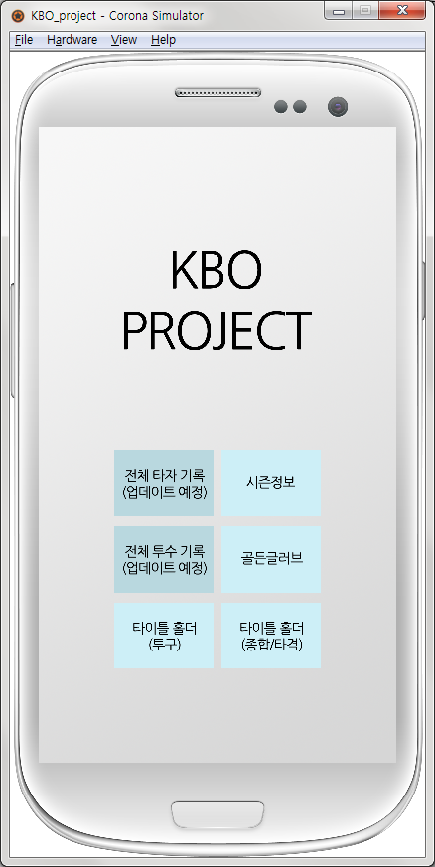

* 시즌 정보 화면: 각 해의 최종 순위, 신인왕, 시즌 MVP, 올스타전 MVP, 포스트시즌 MVP 목록을 출력합니다. 추후에 시즌 총 경기수, 시즌 타율 등 주요 상수들을 추가할 예정입니다. 슬라이더의 맨 위는 2016 시즌, 맨 아래는 1982 시즌입니다.

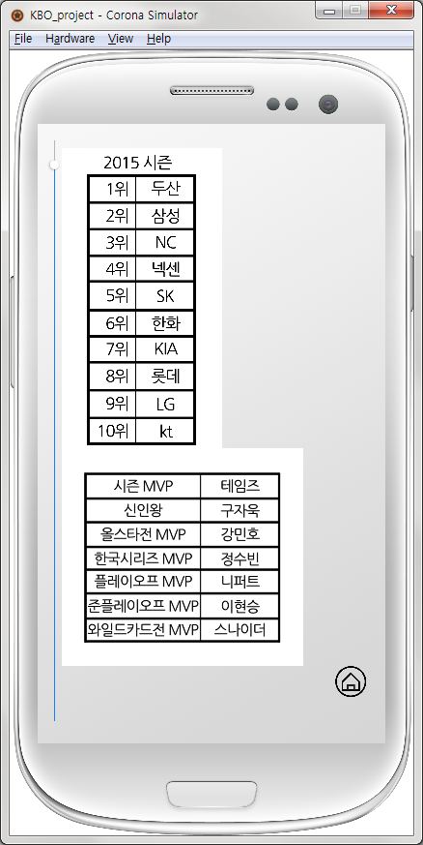

* 골든글러브 화면: 각 해의 골든글러브 수상자들을 출력합니다. 슬라이더의 맨 위는 2015 시즌, 맨 아래는 1982 시즌입니다.

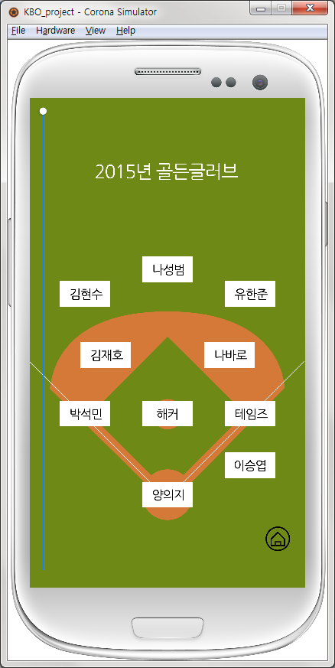

* 타이틀 홀더(투구): 각 시즌의 평균자책점, 다승, 탈삼진, 세이브, WHIP 1~3위를 기록한 선수들이 출력됩니다. 슬라이더의 맨 위는 2016 시즌, 맨 아래는 1982 시즌입니다.

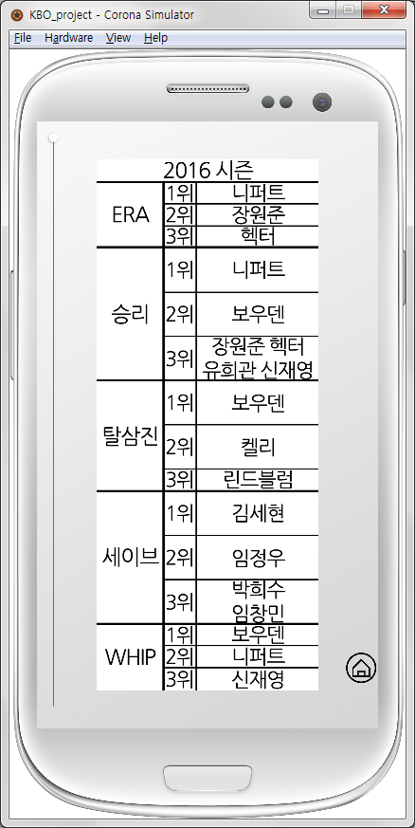

* 타이틀 홀더(타격): 각 시즌의 대체 선수 대비 팀 기여도, 타율, 홈런, 타점, 도루 1~3위를 기록한 선수들이 출력됩니다. 슬라이더의 맨 위는 2016 시즌, 맨 아래는 1982 시즌입니다.

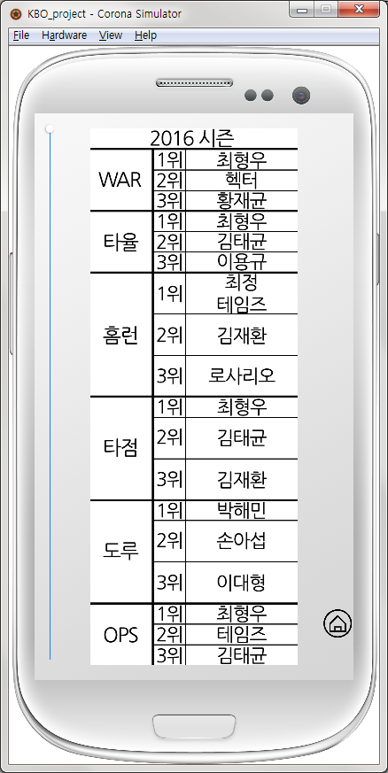

|  |
| --- |
| **4. 프로젝트 최종 평가** |

1인 1프로젝트에 대해 최종 평가를 합니다.

|  |  |
| --- | --- |
| **잘된 점** | * 굳이 KBO 레코드북을 찾아보지 않고도 이 앱을 돌리면 간단한 기록을 쉽게 찾아볼 수 있게 되었다. * 이미지를 그리면서 포토샵을 다시 복습했다. |
| **잘 안된 점** | * 기존에 계획했던 프로젝트의 핵심 기능이 빠졌다. 추후 업데이트 예정으로 넘기기는 했으나, 매우 아쉽다. * 최적화가 전혀 되어있지 않다. * 화면이 너무 텅텅 비었다. 특히 시즌 정보 화면. * 디자인이 완벽히 망했다. * 타이틀 홀더 화면에 정확한 기록을 추가 했어야 했다. (예: 1982 시즌 타율 1위 백인천-0.412, 2003 시즌 홈런 1위 이승엽-56개) |
| **느낀 점** | * 지금 이렇게 프로젝트가 완료되었지만, 아직 갈 길은 멀다. 이 앱을 플레이스토어에 올려놓기에는 아직 할 일이 많다는 것이다. * 의외로 이미지들을 찍어내는 데에 그다지 시간이 많이 걸리지 않았다. * 내가 알고 있던 기록들에 대해서 다시 한번 확인하는 기회를 가졌다. 또, ‘이 선수가 이런 기록을 세웠었나?’ 하고 놀란 적도 있었다. 그렇기에 기록 탐사가 더욱 재미있는 것이 아닐까 싶다. * 이번 기회에 세이버메트릭스를 제대로 공부해볼까 하는 생각이 들었다. * 코로나 SDK를 이번 프로젝트를 통해 처음 알게 되었다. 쉽고 간단하게 앱을 개발할 수 있으면서도, 여러 다양한 기록을 제공하기 때문에 나는 코로나 SDK를 다른 학생들에게 추천해주고 싶다. |